ИНСТРУКЦИЯ
Моноколес NINEBOT
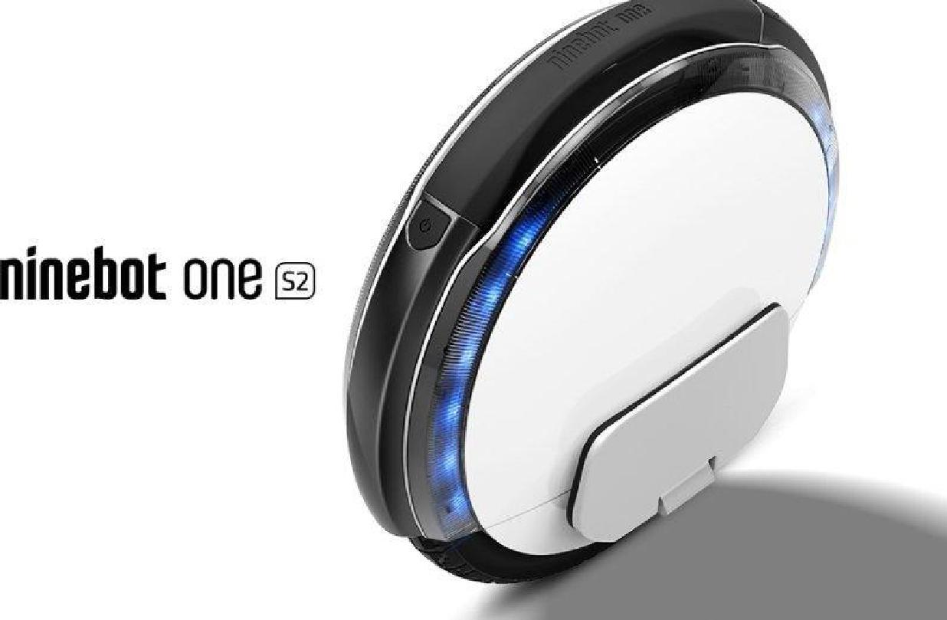
ONE A1/S2

Введение 3
Комплектация 4
Основные детали устройства 4
Переносной режим 5
Уровень заряда батареи 5
Процесс зарядки батареи 6
Мобильное приложение 6
Начало работы 7
Безопасность передвижения 9
Обслуживание и хранение 12
Обслуживание батареи 12
Удаление батареи 13
Спецификация 16
Гарантийные обязательства 17

Введение
Спасибо что выбрали наше самобалансирующееся моноколесо в качестве средства передвижения и развлечения.
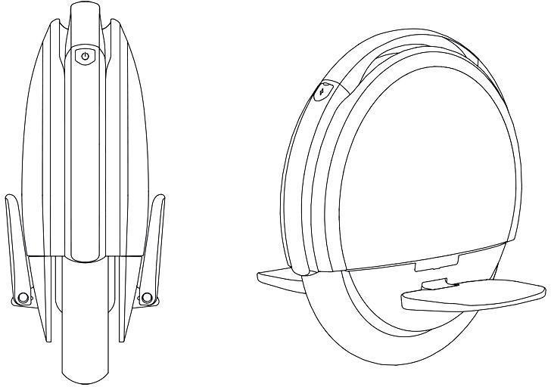
Ознакомившись с данным руководством, вы сможете получить максимум положительных эмоций от использования моноколес Ninebot!

Комплектация

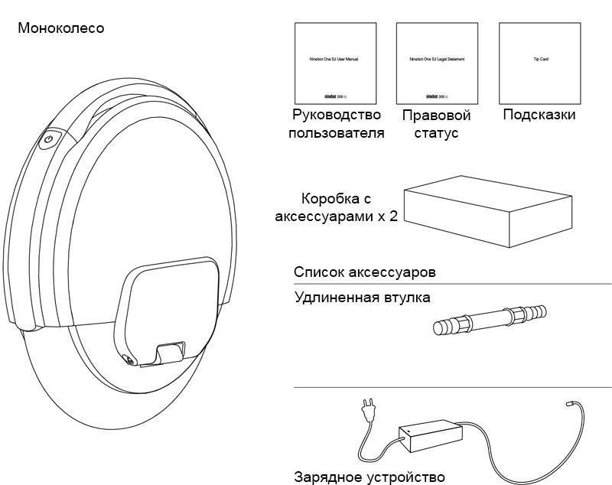

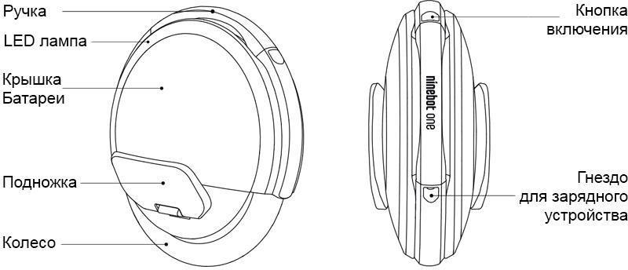
Основные детали устройства

Переносной режим

Моноколесо поставляется в сложенном состоянии (в переносном режиме).
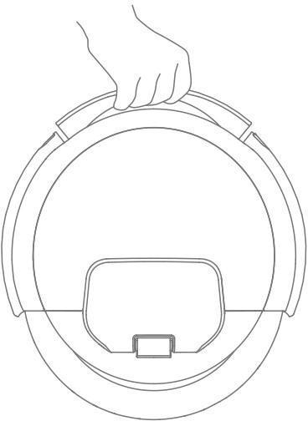
Если вы поднимете работающее устройство за ручку, колесо перестанет вращаться. Моноколесо вернется в режим работы, как только вы отпустите ручку

Уровень заряда батареи

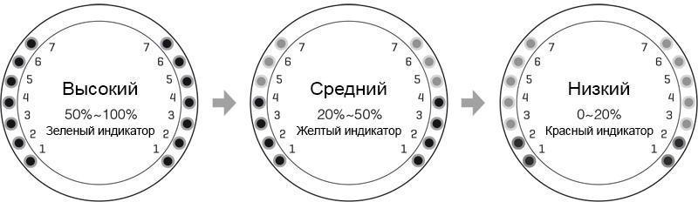
Уровень заряда батареи отображается только на стоящем устройстве. Одно деление индикатора соответствует 13% заряда батареи. Моргающий цвет индикаторов оповещает о скором истощении батареи. Необходимо завершить передвижение и зарядить батарею.

Более точно следить за состоянием уровня заряда батареи можно при помощи мобильного приложения.
При снижении уровня заряда батареи ниже 30%, максимальная скорость передвижения также будет заметно снижена:
- При уровне заряда менее 20% - максимальная скорость моноколеса 12км/ч

- При уровне заряда менее 10% - максимальная скорость моноколеса 4 км/ч.

Процесс зарядки батареи
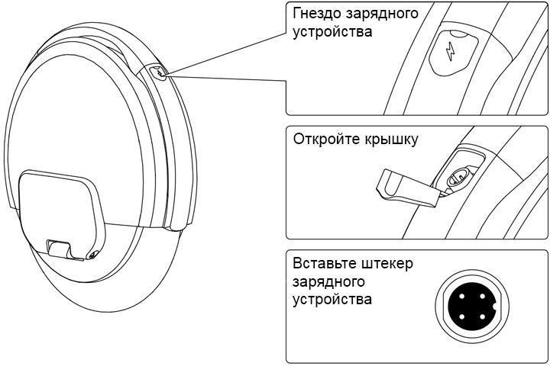

Внимание: Во время зарядки НЕ подпускайте детей к устройству.
Мобильное приложение
Для того, чтобы использовать мобильное приложение Ninebot, вам необходимо мобильное устройство на базе Android или IOS.

Вы можете скачать приложение в GooglePlay или App Store или просканировав QR-код справа.

После просмотра видеоинструкций по безопасности и выполнения несложных упражнений для новичков, вы сможете в полной мере насладиться использованием моноколеса.

- Закачайте приложение на свое мобильное устройство.

- Зарегистрируйтесь или войдите в свою учетную запись.
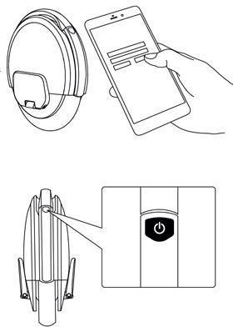
- Включите моноколесо.

- Убедитесь, что моноколесо стоит на ровной поверхности и держит равновесие. И произведите пробное выключение/включение

- Нажмите кнопку «Найти устройство», чтобы связать приложение с моноколесом. Звуковой сигнал оповестит об удачном соединении. После этого мобильное приложение начнет отображать информацию о моноколесе.

- Следуйте инструкциям в приложении. Внимание: Новое моноколесо поставляется в неактивированном состоянии. При этом максимальная скорость и чувствительность снижены. Вам необходимо мобильное приложение, чтобы активировать его.

Начало работы

После того, как устройство будет активировано, приложение предложит пройти вам короткое обучение. Пожалуйста, следуйте видеоинструкциям или инструкциям ниже, чтобы пройти обучение.

Для вашей безопасности максимальная скорость нового моноколеса ограничена:

- 4км/ч – до активации

- 7км/ч – до прохождения обучения

- 12км/ч – после прохождения обучения

- После того, как вы проедите на моноколесе 1км, ограничения будут автоматически сняты.

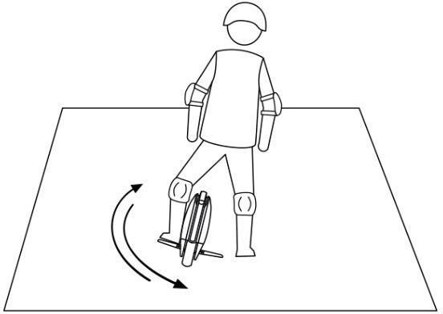
Поставьте одну ногу на подножку и подвигайте моноколесо вперед-назад.

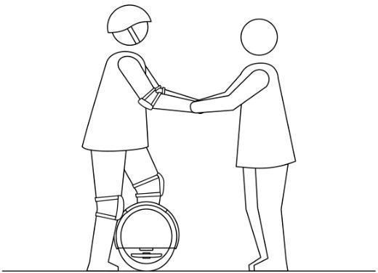

Поставьте одну ногу на подножку. Держите тело ровно и постепенно смещайте центр тяжести вперед.

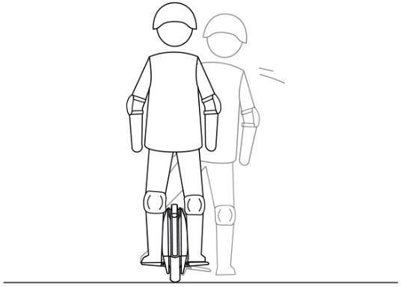

Поставьте одну ногу на подножку.

Вторую поднимите на 1-2 секунды.
Удерживайте равновесие.

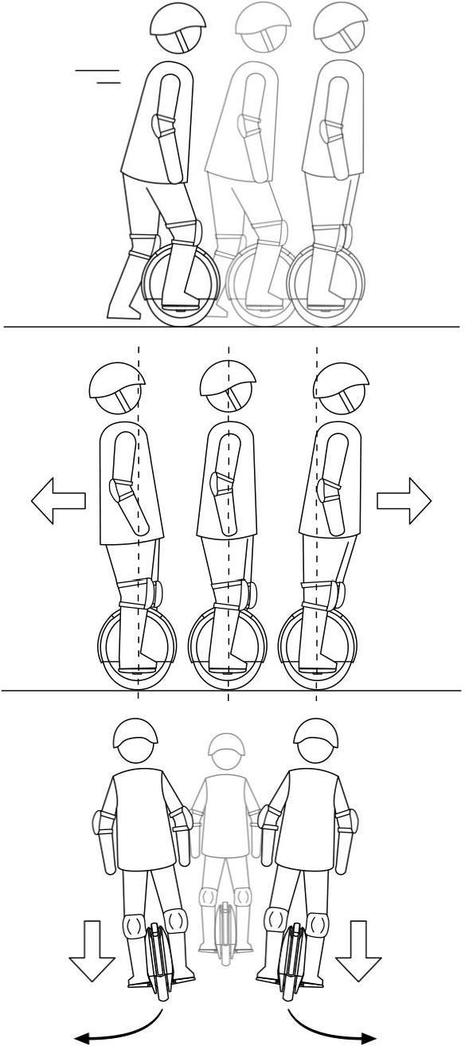

Поставьте одну ногу на подножку. Второй оттолкнитесь от земли и проедьтесь немного вперед.

Поставьте обе ноги на подножки и управляйте моноколесом при помощи смещения центра тяжести вашего тела.

Поворачивайте смещением центра тяжести на одну ногу.

Безопасность передвижения
- Ninebot создан для развлечения, однако в общественных местах к нему необходимо относиться как к любому другому средству передвижения, соблюдая осторожность, чтобы не причинить увечья себе и окружающим.

- Даже если вы в совершенстве управляетесь с моноколесом, не забывайте о других участниках движение. Двигайтесь так, чтобы минимизировать риск столкновения.

- Помните, что ваш тормозной путь увеличивается пропорционально вашей скорости передвижения.

- Избегайте скользких поверхностей.

- Уважайте пешеходов. Не пугайте их, особенно детей. Предупреждайте пешеходов о своем приближении. Объезжайте их с левой стороны, пропуская при этом идущих навстречу.

- Не давайте пользоваться вашим моноколесом людям. Которые не прошли обучение. Вы можете перевести моноколесо в режим обучения, при помощи мобильного устройства, если хотите обучить кого-либо.

- Всегда производите проверку устройства перед использованием. Ни в коем случае не передвигайтесь на неисправном моноколесе.

- Строго следуйте инструкциям изложенным ниже.

Запрещено!:
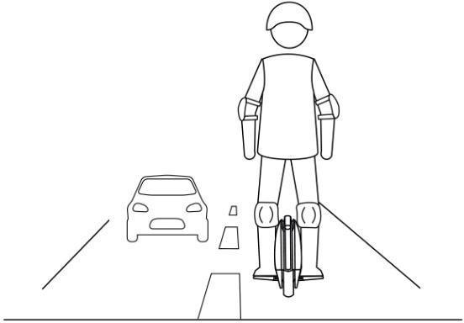

Запрещено передвигаться по автомагистралям и оживленным пешеходным дорогам
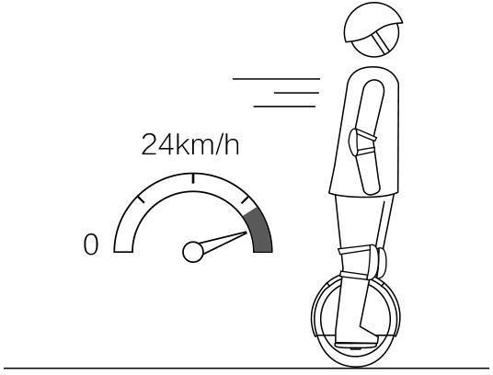

При движение на большой скорости педали будут подрагивать, сообщая об этом. Снизьте скорость.

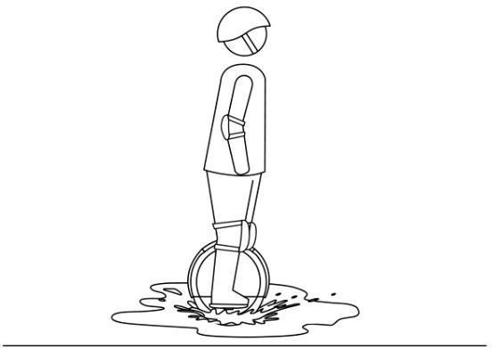
Не передвигайтесь по воде глубже 3см.

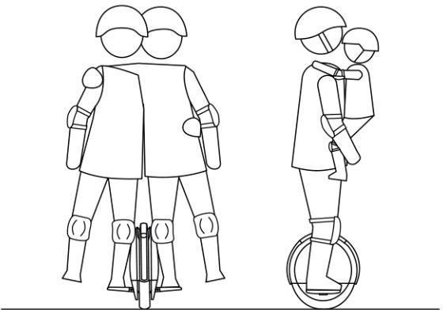

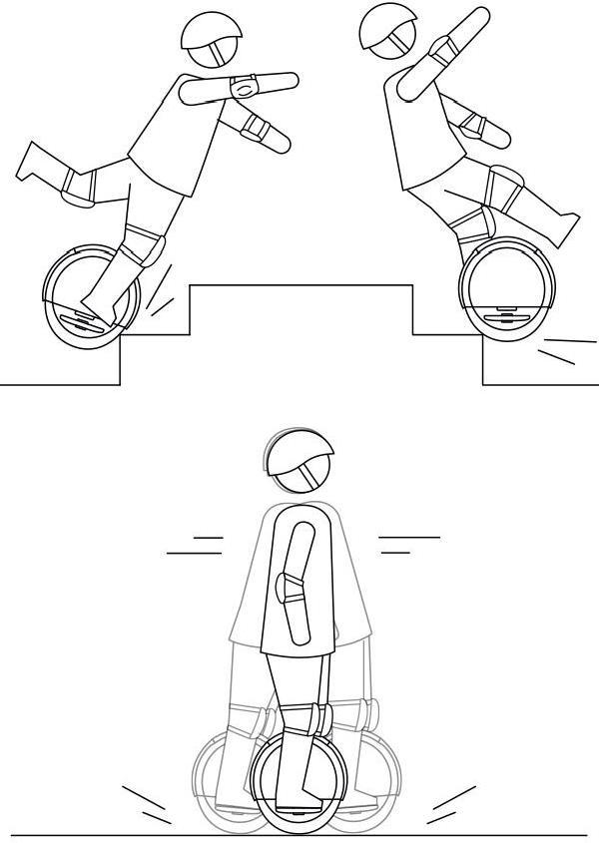
Запрещено одновременно использовать моноколесо более, чем одному человеку. Не перевозите ребенка.

Запрещено передвигаться по лестницам.

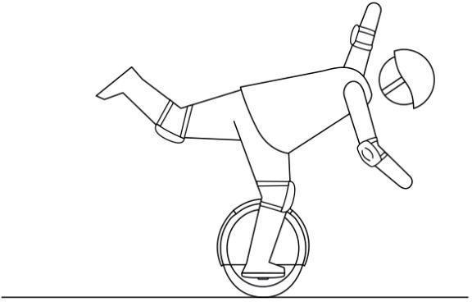
Не разгоняйтесь резко. Не раскачивайтесь на движущемся моноколесе.

Не передвигайтесь, стоя на одной ноге.

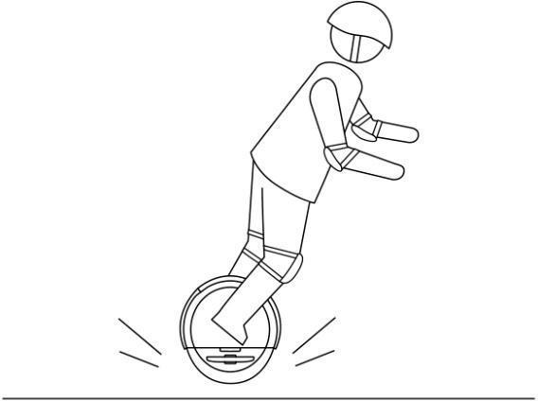

Не подпрыгивайте на моноколесе.

Уделите особое внимание!:
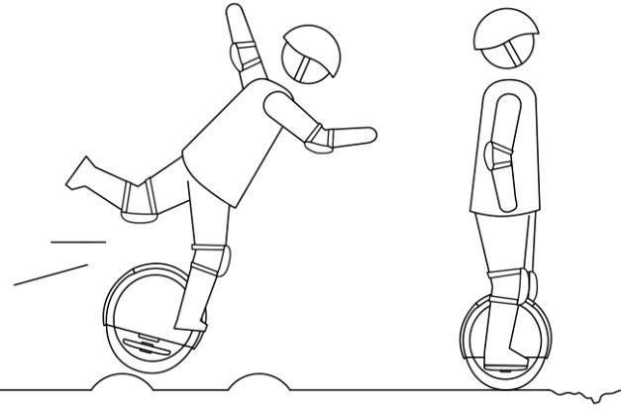

При передвижении по ухабистой или неровной поверхности не разгоняйтесь сильно. Передвигайтесь со скоростью не более 10км/ч, немного согнув колени.

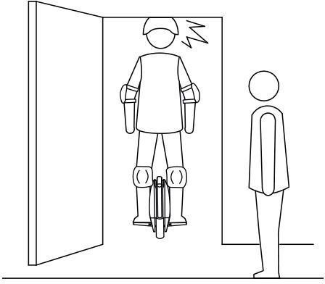

Опасайтесь дверных проемов. Помните, что стоя на моноколесе вы выше, чем обычно.
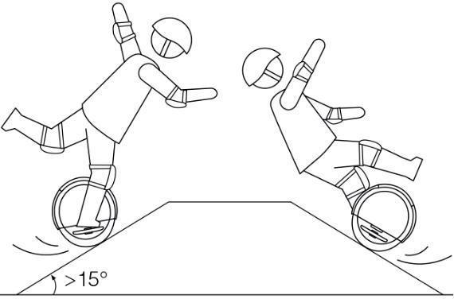

Не передвигайтесь по крутым склонам, это может привести к падению вследствие перегрузки моноколеса.

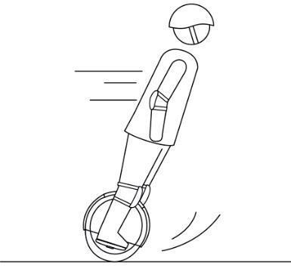

Не ускоряйтесь и не тормозите слишком резко.

Обслуживание и хранение

Смойте загрязнения при помощи влажной мягкой тряпки. НЕ используйте агрессивных жидкостей, таких как растворитель, спирт, бензин и т.д. Засохшую грязь можно удалить при помощи старой зубной щетки. От царапин можно избавиться при помощи мелкой наждачной бумаги. Отключите питание и шнур зарядного устройства перед чисткой. Чтоб избежать поражения током.

Храните моноколесо в сухом прохладном помещении. Избегайте воздействия прямых солнечных лучей. НЕ оставляйте моноколесо вне помещения на длительное время.

Обслуживание батареи

Не храните аккумулятор в местах с температурой выше 50 С и ниже -20 С (например в машине в летний период). Не бросайте батарею в огонь. Ознакомьтесь с наклейкой на батареи для большей информации.

Чтобы продлить срок службы батареи, избегайте её полной разрядки. При комнатной температуре срок работы батареи будет наиболее долгим. Экстремально высокие и низкие температуры снизят срок работы (при температуре -20 С время работы сократиться вдвое). За оставшимся временем работы батареи можно следить при помощи мобильного устройства.

Полностью заряженная батарея может сохранять работоспособность в течении 120-180 дней. После этого батарея будет полностью разряжена, что может привести к необратимым повреждениям аккумуляторного элемента. Учтите, что батарея хранит историю заряда. Повреждения аккумуляторного элемента в следствие полной разрядки не является гарантийным случаем.

Не разбирайте батарею, это может быть опасно.

Удаление батареи

Монокоолесо Ninebot оснащен двумя батареями, по одной с каждой стороны устройства. Вы можете снять одну из них, чтобы ограничить максимальную скорость, километраж пробега, и уменьшить вес моноколеса. С одной установленной батареей:

- 18км/ч максимальная скорость

- 15 км максимальный километраж пробега (зависит от веса пользователя, состояния батареи и др.)

- 10,5 кг вес устройства
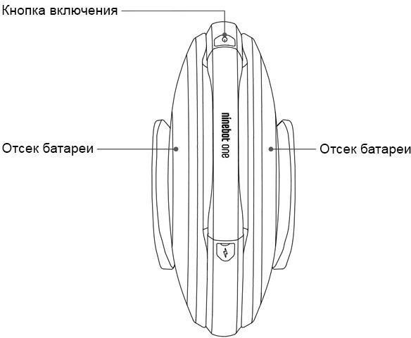

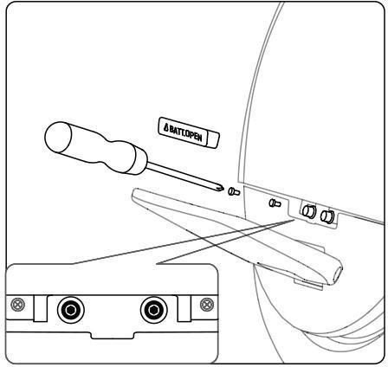

Выключите питание моноколеса. Снимите резиновую заглушку на корпусе (как показано на рисунке) и открутите винты при помощи крестовой отвертки.
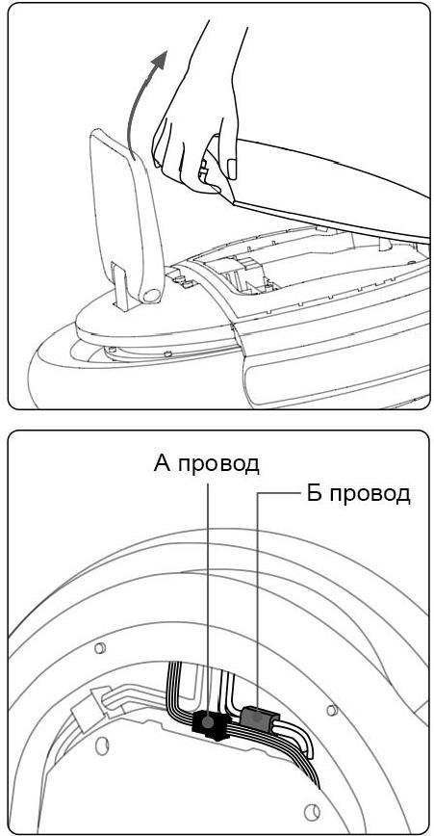

В районе подножки в корпусе батареи есть небольшое углубление. Подцепите его пальцем и потяните вверх.

Сперва освободите черный провод (А), затем желтый (Б). Для того, чтобы сделать это потяните за штекер с небольшим усилием. Не тяните непосредственно за провод.

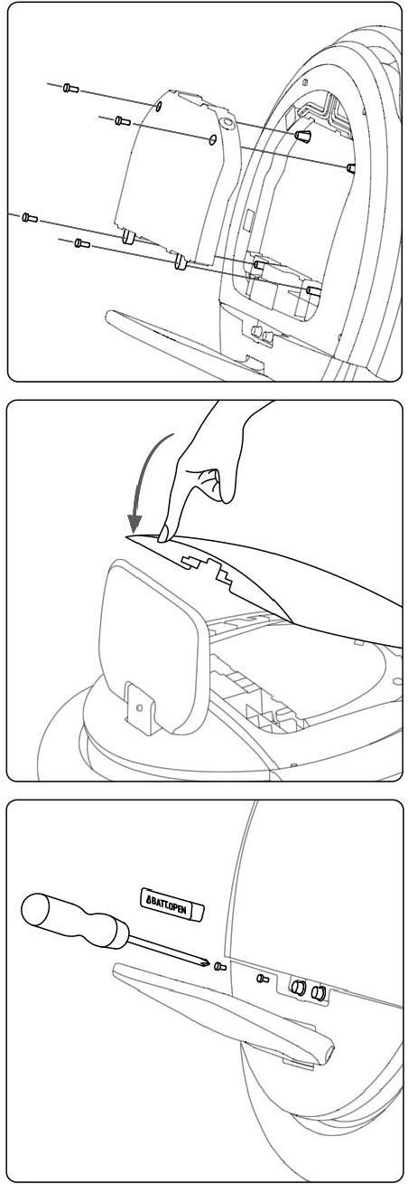

Открутите 4 винта по углам батареи. Не нажимайте сильно на отвертку, вы можете повредить батарею. Затем достаньте её.

Как показано на рисунке, вставьте верх крышки в специальное отверстие, затем захлопните её снизу.

Затяните винты и вставьте на место резиновую заглушку.

Спецификация

Габариты | мм | 448х419х182
Вес | Грузоподъемность (кг) | 120
 | Вес нетто (кг) | 11,6/13,5
Требования к | Возраст (лет) | 16-50
пользователю | Рост (см) | 120-200
 | Макс. Скорость (км/ч) | 18/24
 | Средний километраж
 | пробега (Вес пользователя
 | 70кг, температура 20 С, | ~15/ 30
 | средняя скорость 15км/ч)
 | (км)
Основные | Максимальный угол | 15
параметры | подъема ( )
 | Оптимальные рабочие | -10 … +45
 | температуры ( С)
 | Оптимальные температуры | -20 … +45
 | хранения ( С)
 | Степень | IP54 (небольшой дождь)
 | водонепроницаемости
 | Средний вольтаж | 54,3
Параметры батареи | Максимальный вольтаж | 63
 | Емкость (Вт/ч) | 155/310
 | Средняя мощность (Вт) | 500
Параметры | Максимальная мощность | 1000
двигателя | (Вт)
 | Сертификат безопасности | CCC, CE
 | Мощность (Вт) | 120
Параметры | Входной вольтаж (В) | 100-240, 50-60Гц
 | Выходной вольтаж (В) | ~ 63
зарядного
 | Сила тока (А) | ~ 1.9
устройства
 | Время полной зарядки (ч) | ~ 3
 | Сертификат безопасности | CCC,CB,CE,FCC,PSE,UL

Радиально расположенные с обоих боков моноколеса по 14 независимых RGB LED элементов, отображающие информацию о батареи. –Применимо к Ninebot One S2

Гарантийные обязательства
- Данные гарантийные обязательства распространяются на пользователей Ninebot по всему миру, за редким исключением стран в которых местные законы противоречат нашим обязательствам.

- Гарантия распространяется только на устройства, приобретенные в официальных магазинах Ninebot или у официальных дистрибьюторов.

- Гарантийный срок начинается с момента активации устройства. Или с 60-го дня после производство, если невозможно установить дату активации.

- В течение 15тии дней после покупке, при подтвержденных неисправностях, вы в праве заменить или отремонтировать моноколесо бесплатно. В точках продаж официальных дилеров или официальных магазинах Ninebot.

- При замене, заменяется только неисправная часть. Т.е. если неисправно зарядное устройство, вам заменят только его.

- Ninebot и официальные представители оказывают услуги платного ремонта поломок, выходящих за рамки гарантии.

Деталь | Гарантийный срок
Корпус моноколеса, двигатель | 1 год
Батарея и зарядное устройство | 180 дней
Остальные аксессуары | 14 дней

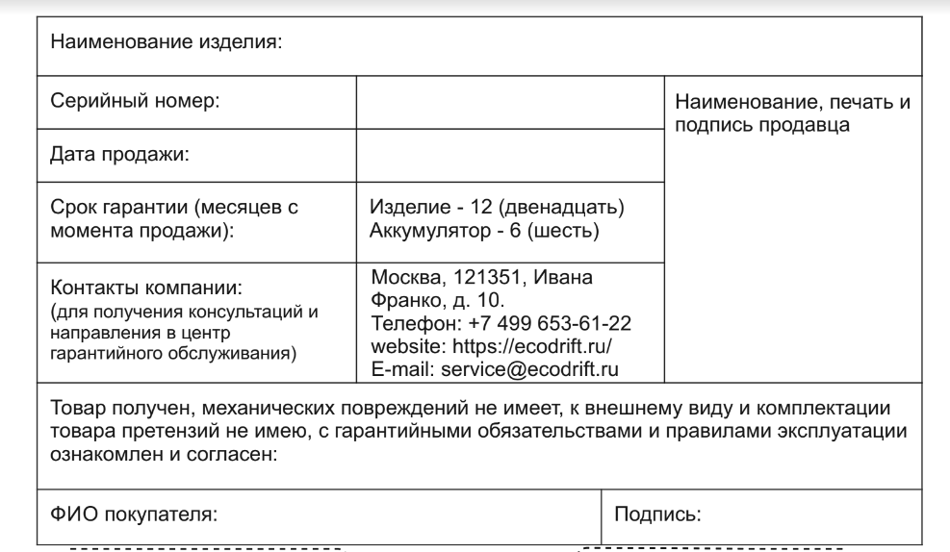
Не подлежат гарантийному обслуживанию!:

- Повреждения, причиненные неправильным использованием, хранением, обслуживанием и транспортировке.

- Неверно заполненный гарантийный талон.

- Повреждения, причиненные при форс-мажорных обстоятельствах (пожар, потоп и тд.)

- Моноколесо разбиралось или ремонтировалось самостоятельно или третьими лицами

- Повреждения, причиненные по вине пользователя: перегрузка, прыжки и т.д.

- Любые другие поломки не зависящие от производителя и дистрибьютора.

Более полную информацию вы можете получить в точках продаж и сервисных центрах.

